Лабораторна робота № 3

**Тема:** Графічні можливості системи MathCad.

**Мета:** виробити навички роботи з графічним процесором системи MathCAD, навчитися будувати графіки функцій, 3D-графіки та графіки функції, заданої у вигляді системи.

**Практичне завдання**

* 1. **Побудувати декартів графік функції:**

|  |  |
| --- | --- |
| **Варіант** | **Функція** |
| **4,18** | x2∙sin(x) |

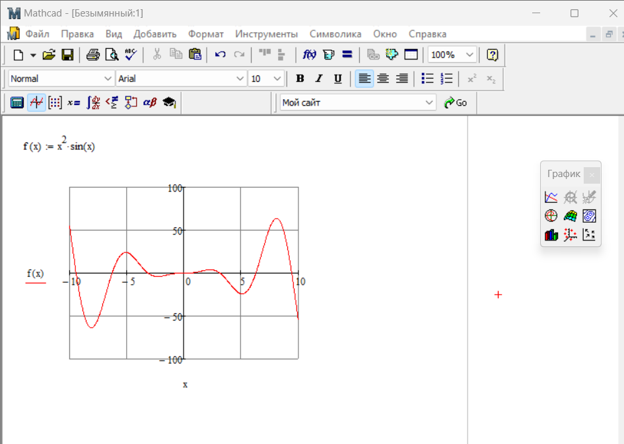

* 1. **Побудувати графік поверхні функції:**

**3,18;** Проблеми з графіком поверхні.

* 1. **Побудувати полярний графік функції:**

**3,18** (Чотирьохпелюсткова троянда);

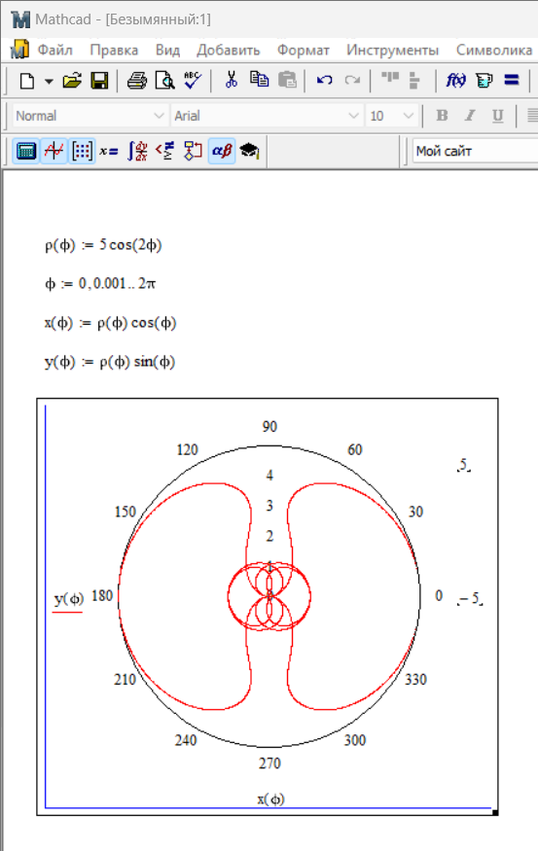

* 1. **Задати та побудувати графік функції.** Вказану функцію задати двома способами:

• за допомогою функції **if;**

|  |  |  |
| --- | --- | --- |
| №  варіанта | Функція | |
| **18** |  | якщо х≤0  якщо 0<x<π  якщо х≥π |

• за допомогою кнопки "**Add Line**".

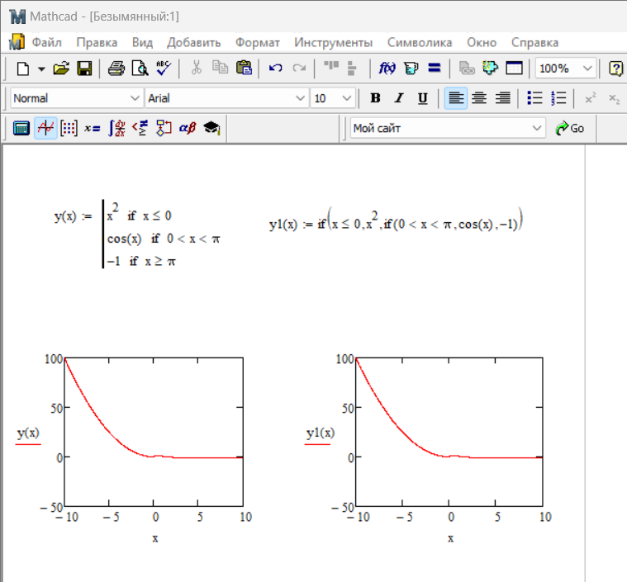

* 1. **Побудувати графіки функцій заданих параметрично**

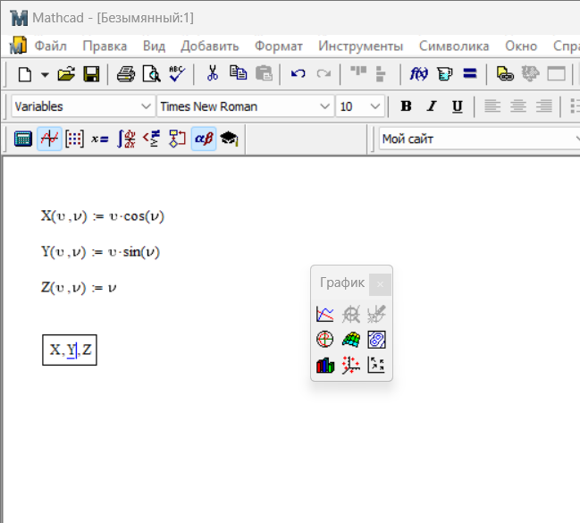

Проблеми із графіком поверхні.